qonto-rgpd-register
Ton compte bancaire connaît tes sous-traitants mieux que toi — le registre art. 30 RGPD généré depuis les dépenses
Hackathon Qonto × Anthropic MCP · 100 % lecture — zéro écriture · Pan-européen (RGPD = toute l'UE) · Projet à valider (DPO/juriste)

🎯 Le pitch
Le registre des activités de traitement (art. 30 RGPD), c'est le document que 90 % des TPE n'ont pas — et le premier que la CNIL demande. Or la liste des sous-traitants qui traitent les données personnelles est déjà écrite quelque part : dans les débits. Le skill la lit :
- 1. Détection des sous-traitants — les SaaS qui traitent des données personnelles (CRM, emailing, analytics, IA, cloud, paie, support), reconnus par la culture générale de Claude dès la première occurrence
- 2. Classification par traitement — finalité, catégories de données typiques, personnes concernées, siège et hébergement UE / hors-UE — chaque attribut marqué « à valider »
- 3. Projet de registre art. 30 au format CNIL — une fiche par traitement, en-tête responsable rempli depuis get_organization, placeholders visibles pour les décisions humaines
- 4. Drapeaux actionnables — 🔴 transfert hors UE → clauses contractuelles types à vérifier · 🟠 DPA à retrouver ou signer · 🟡 outil disparu des débits depuis 6 mois → à sortir du registre ?
Même matière première que qonto-subscription-audit, lecture opposée : lui chiffre le coût des abonnements, celui-ci en tire l'obligation légale.
📋 Prérequis
Prérequis | Détail | Obligatoire
Compte Qonto production | Le skill s'adapte à toute organisation — get_organization d'abord, zéro donnée en dur | ✅ Oui
Pays | RGPD = toute l'UE — skill pan-européen. France : format et références CNIL ; autres pays Qonto : même registre, autorité locale (BfDI/LfDI, AEPD, Garante, DSB, AP, APD/GBA, CNPD) | ℹ️ Détecté
MCP Qonto connecté | Connecteur officiel (claude.ai / Claude Desktop), login OAuth | ✅ Oui
Historique de dépenses | 12-24 mois idéalement ; compte mince → squelette de registre + parties manquantes nommées | ⭕ Optionnel
DPO ou juriste pour valider | Le skill produit un projet : qualification, bases légales et durées restent des décisions humaines | ✅ À la fin

⚙️ Fonctionnement global
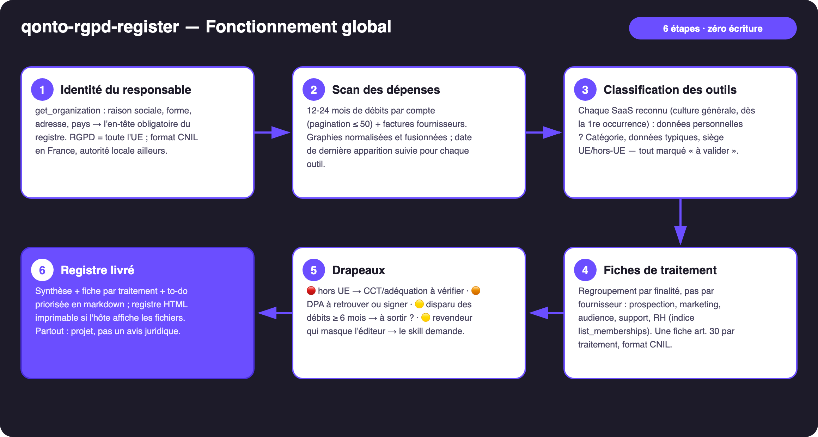
Schéma 1 — Fonctionnement global en 6 étapes (zéro écriture)
Robuste sur données sales
- Reconnaissance dès la première occurrence : la culture générale de Claude identifie l'éditeur (siège, rôle, données typiques) — pas de seuil de récurrence, l'outil payé à l'année est vu aussi
- Graphies normalisées et fusionnées (GOOGLE *WORKSPACE / GOOGLE IRELAND LTD / Google Cloud EMEA = un fournisseur) ; croisement avec les factures fournisseurs, plus propres que les libellés carte
- Rien ne disparaît en silence : les dépenses hors périmètre (frais bancaires, déplacements, matériel) sont listées en annexe « hors champ »
- Ambiguïtés dites, jamais tranchées : rôles réellement ambigus (prestataires de paiement souvent responsables autonomes) → annoncés comme tels, « à valider »
- Éditeur masqué par un revendeur, une marketplace ou un app store → drapeau 🟡, le skill demande au lieu de deviner
- Fournisseur inconnu → « non identifié — vérifier la facture », jamais un siège inventé · pagination ≤ 50 · emitted_at (pas settled_at) pour la date de dernière utilisation

🏗 Schéma fonctionnel
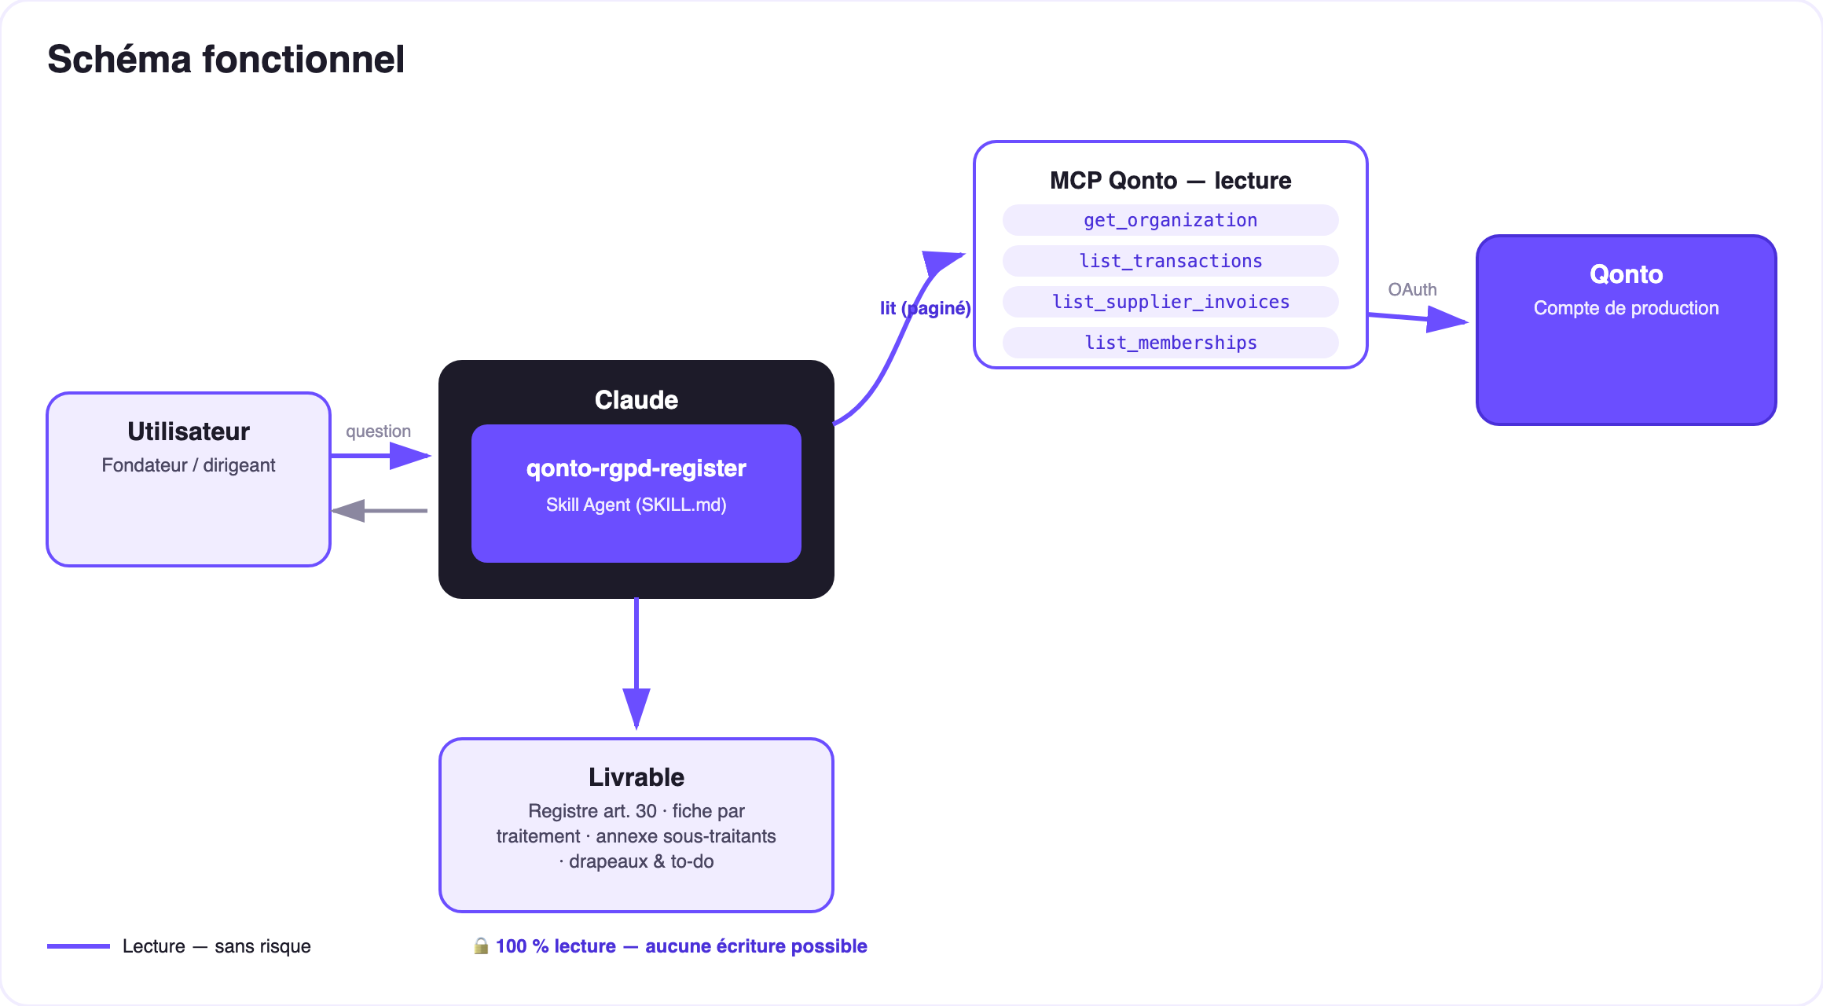
Schéma 2 — Acteurs et flux : quatre lectures, aucune écriture, validation humaine en bout de chaîne
🔒 Zéro écriture, par conception : quatre outils de lecture, aucun outil d'écriture. Rien ne bouge sur le compte, aucun fournisseur n'est contacté. Et le document produit est un projet de registre, pas un avis juridique — qualification, bases légales et durées de conservation sont validées par un DPO ou un juriste. Le skill le rappelle sur chaque sortie.
🗂 Catégories de sous-traitants reconnues (exemples illustratifs, pas issus d'un compte réel)
Catégorie | Exemples d'outils | Données typiques | Point d'attention
CRM & prospection | HubSpot, Pipedrive, Salesforce | Identité, coordonnées, historique commercial | Siège US → mécanisme de transfert à vérifier
Emailing & marketing | Mailchimp, Brevo, Mailjet | Emails, comportement d'ouverture, segments | Consentement & base légale à documenter
Analytics | Google Analytics, Matomo, Plausible | Identifiants en ligne, navigation | Hors-UE vs auto-hébergé : régimes très différents
IA | OpenAI, Anthropic, Mistral | Contenu des prompts (parfois des données clients !) | Vérifier l'option « pas d'entraînement sur vos données »
Cloud & hébergement | AWS, Google Cloud, OVHcloud, Scaleway | Toutes les données hébergées | Région d'hébergement UE disponible ? activée ?
Paie & RH | PayFit, Silae, Lucca | Données salariés (sensibles : NIR, salaires) | Fiche RH obligatoire, durées légales spécifiques
Support client | Zendesk, Intercom, Crisp | Identité, échanges, métadonnées | Conversations = données personnelles, souvent oublié
E-commerce & paiement | Shopify, Stripe | Clients finaux, transactions | Rôle contrôleur/sous-traitant ambigu → à valider

🚩 Les drapeaux
Drapeau | Déclencheur | Action proposée
🔴 Transfert hors UE | Siège ou hébergement hors UE détecté | Vérifier adéquation / clauses contractuelles types / annexes du DPA
🟠 DPA à vérifier | Sous-traitant sans DPA connu signé | Retrouver la page DPA de l'éditeur, signer ou archiver
🟡 Outil fantôme | Plus aucun débit depuis ≥ 6 mois | Confirmer l'abandon → sortir du registre + demande de suppression des données
🟡 Éditeur masqué | Revendeur, marketplace ou app store dans le libellé | Le skill demande quel produit se cache derrière — jamais de devinette

📤 Formats de sortie
Sortie | Format | Quand
Réponse dans la conversation | Tableaux markdown : synthèse, fiche par traitement, to-do priorisée | Toujours — c'est la base
Registre imprimable | Fichier/artifact HTML : en-tête responsable, fiches art. 30, annexe sous-traitants, to-do | Si l'hôte affiche les fichiers ; repli sur tableaux sinon
Bandeau disclaimer | « Projet de registre, pas un avis juridique — à valider (DPO/juriste) » | Sur chaque sortie, sans exception

🎬 Vidéo de démo
La démo ≤ 3 min jointe à la PR suit le storyboard : problème (le document que personne n'a) → scan des débits → classification & fiches → le registre art. 30 complet généré depuis un relevé bancaire → to-do DPA/transferts. Tournée en live sur un compte de production réel. (Script de tournage conservé en interne, hors dépôt.)
💡 Améliorations possibles (dans les clous du hackathon)
Idée | Effort | Note
Multi-MCP optionnel : scan Gmail/Drive pour retrouver les DPA déjà signés | Moyen | Détection dynamique — s'active si le MCP est présent, sinon le skill le dit et continue
Diff de registre : relancer 6 mois plus tard → entrants / sortants | Faible | Réutilise la date de dernière apparition
Modèles de courrier « demande de DPA » et « demande de suppression » | Faible | Toujours zéro écriture — texte à copier
Annexe AIPD : traitements susceptibles d'exiger une analyse d'impact | Moyen | Toujours « à valider », jamais de qualification définitive

🛡 Garde-fous
- Jamais de qualification juridique définitive (sous-traitant vs responsable vs conjoint, base légale, durées) — chaque fiche porte « à valider », les champs à décider restent des placeholders visibles
- Jamais de fait inventé sur un fournisseur : siège ou hébergement inconnu → dit inconnu, « vérifier la facture / la page DPA » en étape suivante
- Un projet de registre ≠ la conformité RGPD : c'est une pièce obligatoire, pas tout le programme — validation DPO/juriste recommandée dans chaque rapport
- 100 % lecture, zéro écriture · IBAN masqués (4 derniers chiffres) · pagination ≤ 50 partout · tous les exemples des docs sont inventés
qonto-rgpd-register · Documentation FR (pilotage) · Hackathon Qonto × Anthropic MCP · juillet 2026 · Livrable PR : SKILL.md · Version jury : doc-qonto-rgpd-register.en.docx

